Татарстанцы начали оформлять в собственность машино-места

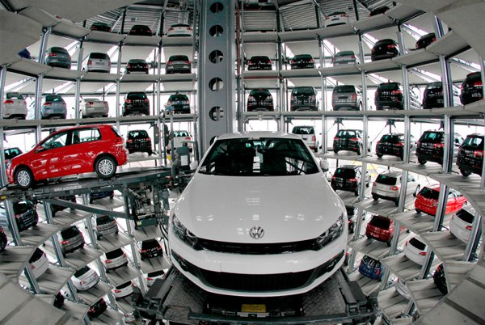
Всего Управлением Росреестра по Республике Татарстан за три месяца текущего года зарегистрировано право собственности на 270 машино-мест.

Как известно, данная возможность появилась у граждан впервые в связи с вступлением в силу с 1 января 2017 года нового «Закона о регистрации недвижимости» (ФЗ-218).

Таким образом, граждане, оформившие в собственность машино-место, в последующем смогут им распоряжаться по своему усмотрению: продавать, дарить, оставлять в наследство и т.д.

Обращаем внимание, что речь идет о машино-местах в подземных автостоянках и многоэтажных паркингах, которые могут быть признаны самостоятельным объектом недвижимости, если они являются нежилыми, обособленными и изолированными от других помещениями.

Тем же, кто только планирует оформить право собственности на машино-место, напоминаем, что для этого необходимо пригласить кадастрового инженера, который опишет объект недвижимости и составит технический план, а затем подать заявление о постановке машино-места на кадастровый учет и регистрацию права собственности на него, приложив технический план и правоустанавливающие документы, например, договор участия в долевом строительстве и акт приема-передачи, а также уплатив госпошлину в размере 2000 рублей (для физического лица). Постановка на учет и оформление права собственности займет от 10 до 12 рабочих дней.

Пресс-служба

